**MİTOZ & MAYOZ BÖLÜNME 2009-2018 ARASI ÇIKMIŞ SORULAR**

**1-**

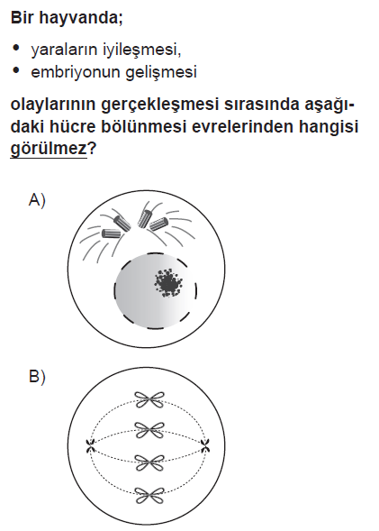

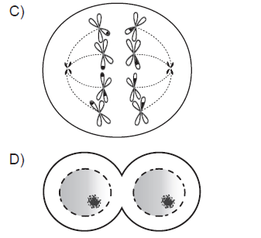

**(LGS 2018)**

**2-**

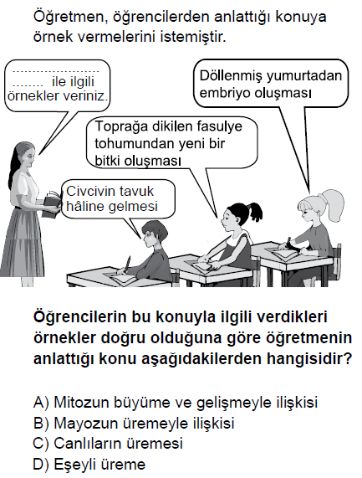 **(TEOG 2017)**

**3-**

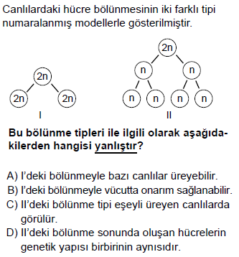

**(TEOG 2017)**

**4-**

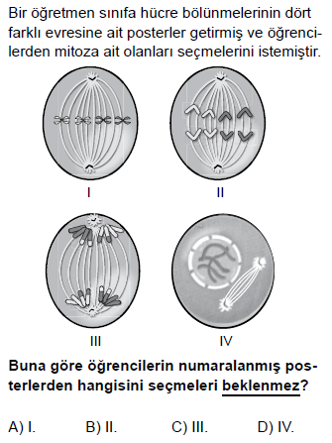

**(TEOG 2017)**

**5-**

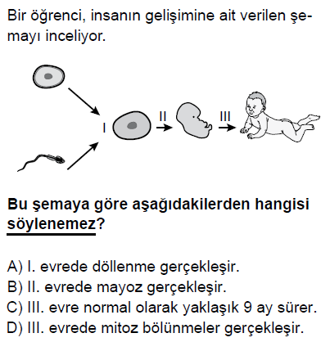

**(TEOG 2017)**

**6-**

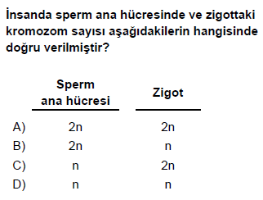

**(TEOG 2017)**

**7-**

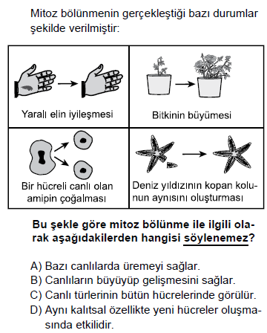

**(TEOG 2017 MAZERET)**

**8-**

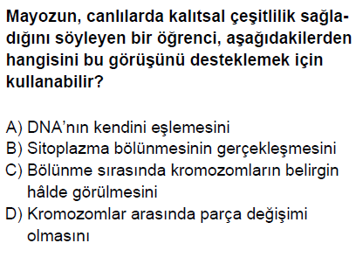

**(TEOG 2017 MAZERET)**

**9-**

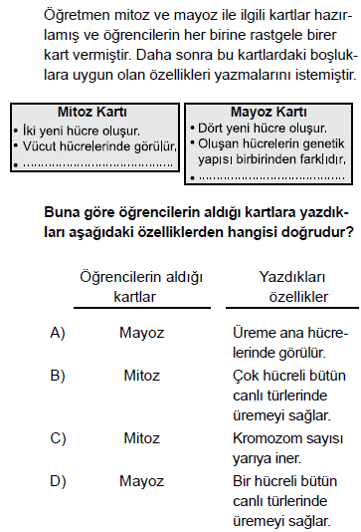

**(TEOG 2017 MAZERET)**

**10-**

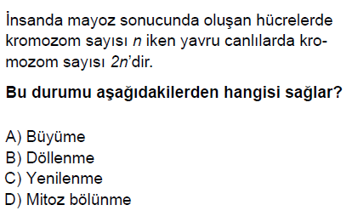

**(TEOG 2017 MAZERET)**

**11-**

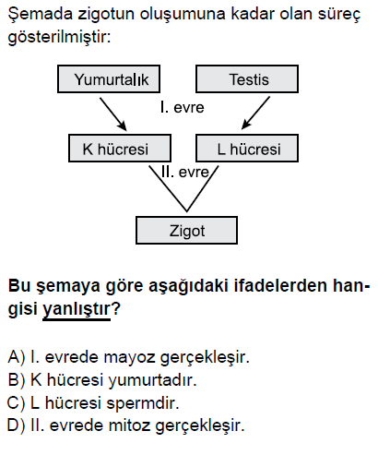

**(TEOG 2017 MAZERET)**

**12-**

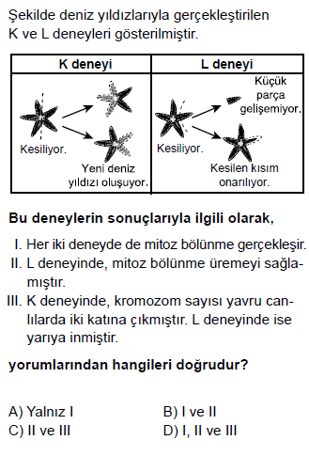 **(TEOG 2016)**

**13-**

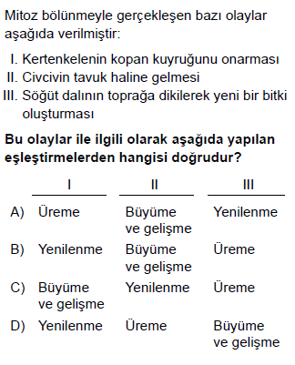

**(TEOG 2016 MAZERET)**

**14-**

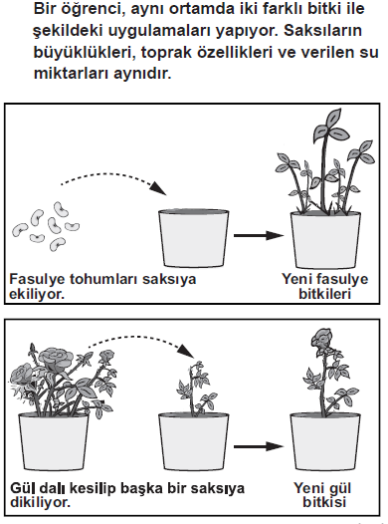

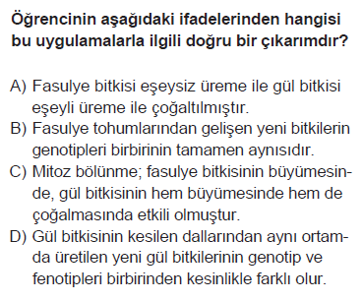

**(TEOG 2015)**

**15-**

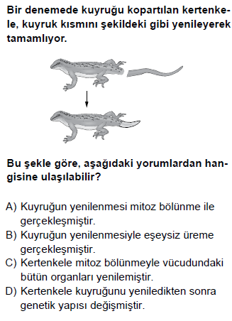

**(TEOG 2015 MAZERET)**

**16-**

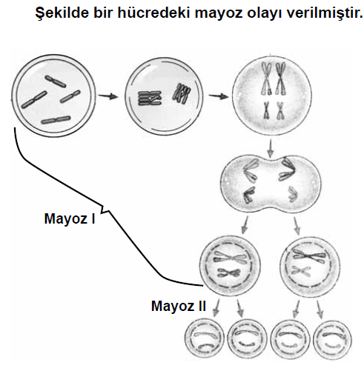

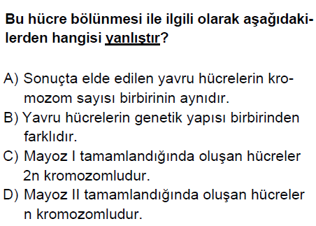

**(TEOG 2015 MAZERET)**

**17-**

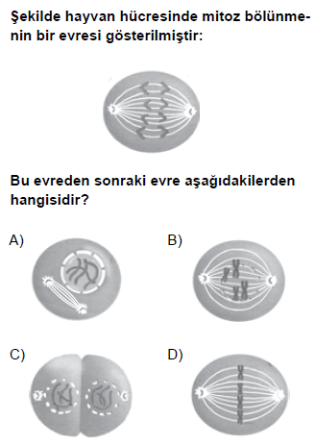

**(TEOG 2014)**

**18-**

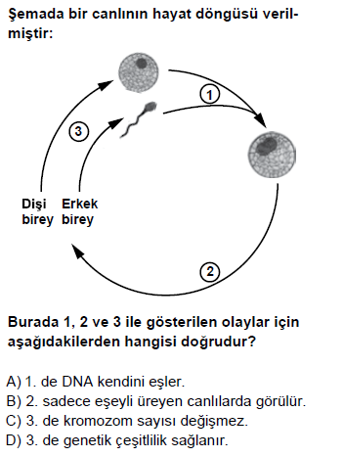

**(TEOG 2014)**

**19-**

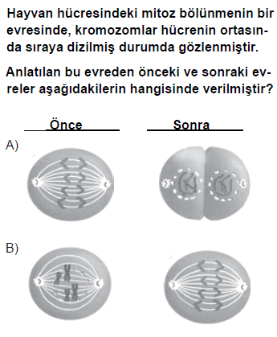

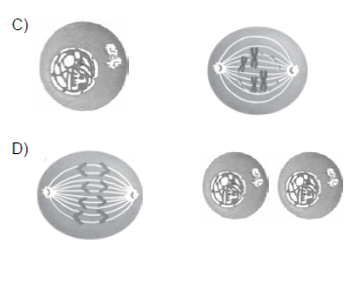

**(TEOG 2014 MAZERET)**

**20-**

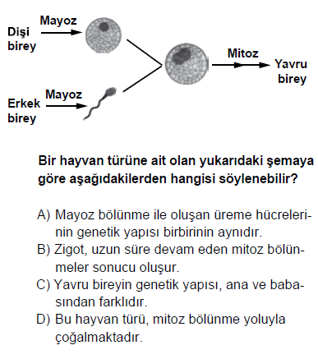

**(TEOG 2014 MAZERET)**

**21-**

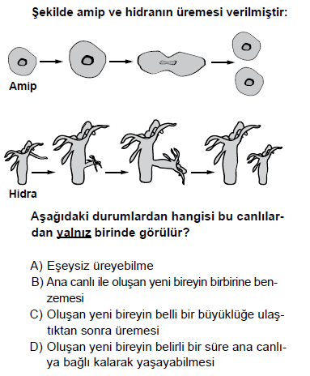

**(2013 SBS)**

**22-**

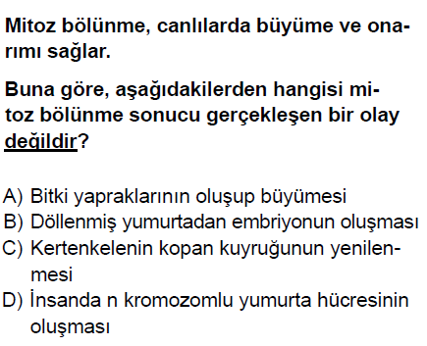

**(2012 SBS)**

**23-**

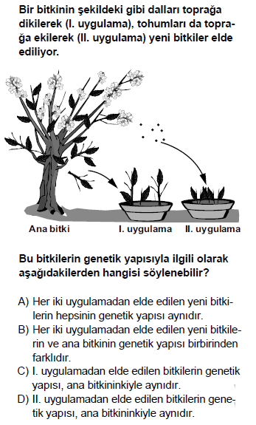

**(2012 SBS)**

**24-**

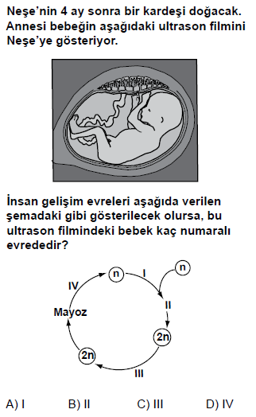

**(2011 SBS)**

**25-**

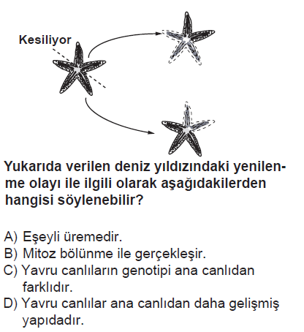

**(2009 SBS)**

**26-(İlk ünite için)**

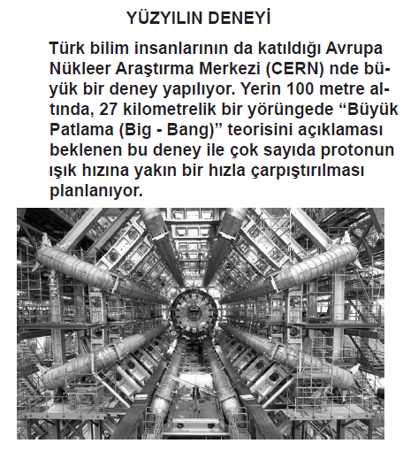

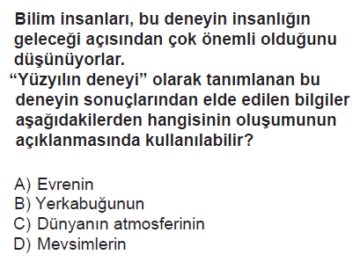

**(2010 SBS)**

**Herkese İyi çalışmalar arkadaşlar ☺**

**CEVAP ANAHTARI**

**1-C**

**2-A**

**3-D**

**4-C**

**5-B**

**6-A**

**7-C**

**8-D**

**9-A**

**10-B**

**11-D**

**12-A**

**13-B**

**14-C**

**15-A**

**16-C**

**17-C**

**18-D**

**19-B**

**20-C**

**21-D**

**22-D**

**23-C**

**24-C**

**25-B**

**26-A**